مؤتمر نهضة التعليم في الأردن في مائة عام | 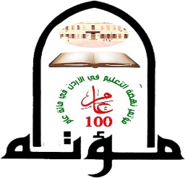
( 7 / 8 ) أيلول / 2021 ، جامعة مؤتة ، الكرك ، الاردن
الموقع الإلكتروني للمؤتمر https://www.mutah.edu.jo/conf-100/index.aspx

يرجى ملء الاستمارة وإرسالها الى البريد الإلكتروني: conf100@mutah.edu.jo
قبل تاريخ 18/7/2021

نموذج التسجيل في المؤتمر
اسم المشارك ( العربي ) :
اسم المشارك ( الانجليزي) :
المسمى الوظيفي :
المنظمة او المؤسسة : | الدولة :
العنوان البريدي :
المعهد / الكلية / المركز : | رقم الهاتف :
الفاكس : | البريد الإلكتروني :

نوع المشاركة | عرض تقديمي | عرض بوستر | حضور
عنوان الملخص :
اسماء المؤلفين الآخرين :
عنوان الملخص الذي سيتم عرضه في العرض التقديمي او عرض البوستر (تقبل الملخصات باللغتين العربية والإنجليزية) :

